Ćwiczenie: sprawności grafomotorycznej, koncentracji uwagi
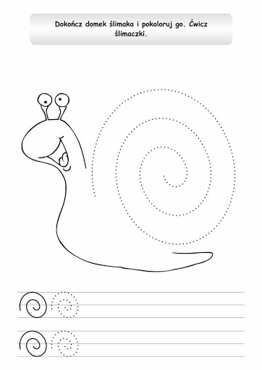
Źródło: zasoby internetowe

Ćwiczenie funkcji słuchowo – językowych.
